info@spiritualiste.fr | 01 juillet 2024 |  | Numéro 03
Vers l'Union
Des Centres Spirites du
Nord de la France
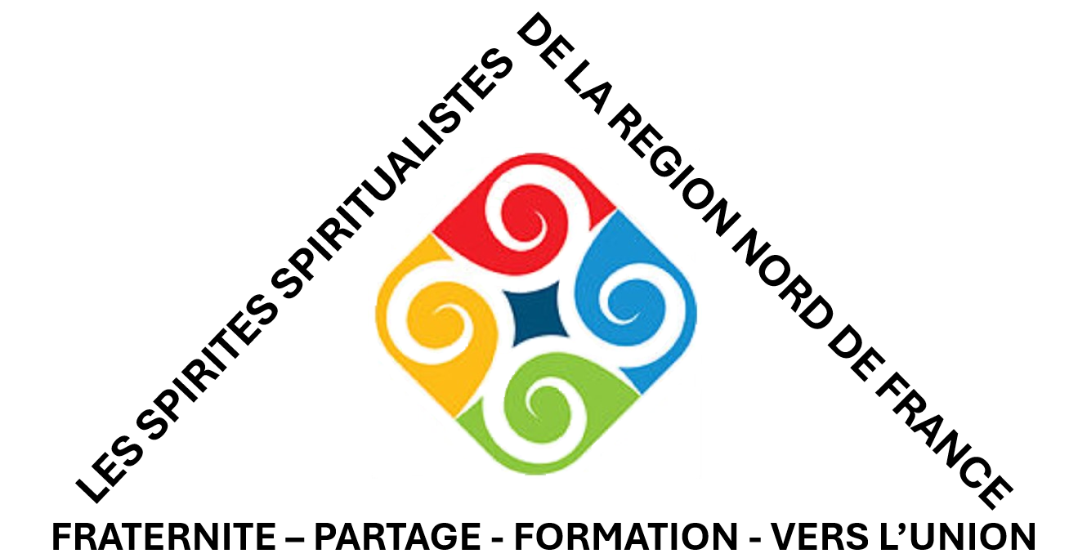 |  |  |  | EDITORIAL  Vers une Nouvelle Harmonie  Chers amis spirites,  Alors que l’été s’installe dans le nord de la France, nous sommes ravis de vous accueillir dans ce troisième numéro de "Vers l'union".  En cette période de vacances, nous vous invitons à plonger dans une réflexion profonde et enrichissante sur l'évolution de la pensée humaine et la réconciliation entre science et religion.  Nous vivons une époque où le réel et le numérique s’entrelacent. Cette transformation nous pousse à reconsidérer notre rapport à la réalité et notre interaction avec les informations invisibles qui façonnent notre existence.  Les réseaux d'information, omniprésents et invisibles, influencent chaque aspect de notre vie. Cette numérisation permet des manipulations sophistiquées, posant des questions éthiques majeures. Nous avons le pouvoir de choisir comment utiliser ces technologies, pour le bien ou pour le mal. Restons vigilants et critiques face aux influences invisibles.  La recherche de l’harmonie intérieure est un voyage continu et personnel. En pratiquant l’auto-réflexion, en diminuant nos défauts et en cultivant nos qualités, nous pouvons atteindre un état de bien-être et de paix intérieure. Élever notre fréquence vibratoire par la charité, la méditation et la prière nous aide à maintenir cette harmonie.  L'âme, cette essence universelle, transcende les cultures et les langues, représentant le souffle vital en chaque être. Reconnaître l’âme dans sa dimension universelle nous pousse à valoriser chaque vie et chaque expérience comme une manifestation unique et sacrée de ce souffle vital.  Que ce numéro vous inspire et vous guide vers une compréhension plus profonde et une union spirituelle plus forte. Avec bienveillance et amitié spirituelle,  L'équipe de "Vers l'union"
Le site internet de l’Institut : www.spiritualiste.fr
Pour une Réconciliation
de la Science et de la Religion
L'Évolution de la Pensée
------------------------------ GERARD TREMEREL Dany BEAUCHAMP | Cette philosophie, en l’absence d’entraînement moral et de discipline, a engendré un malaise et une discorde dans la société.  Malgré tout, rien ne meurt ; tout se transforme et se renouvelle, préparant la voie à une foi intelligente et éclairée.  La séparation des domaines intellectuels entre science et religion a compliqué, rétréci et divisé notre compréhension du monde.  Il est nécessaire de dépasser ces classifications arbitraires pour concilier et réconcilier ces domaines dans une vision plus haute.  Le spiritualisme moderne accentue cette tendance, liant deux humanités par sa démarche scientifique et son objectif de rechercher les sources éternelles de force et de vie.  Appel à l’Action : Nous encourageons les centres spirites existants et futurs à étudier ces textes et à les enseigner à leurs adhérents, en mettant l’accent sur la divulgation de ces connaissances.  En comprenant et en enseignant ces principes, nous pouvons guider la société vers une ère de compréhension, d’harmonie et de progrès spirituel.
L’évolution de la pensée humaine est gouvernée par une loi similaire à celle qui régit l’évolution physique.
La compréhension de l’univers se développe au fur et à mesure que l’esprit humain progresse.
Cette conception a été exprimée de multiples façons à travers les âges et continue de s’élargir à mesure que l’humanité avance.
La science, bien qu’incertaine et changeante, permet à l’esprit humain de progresser dans la connaissance de l’être et de l’univers.
En présence de nombreux phénomènes constatés expérimentalement, nul esprit clairvoyant ne peut nier la réalité de la survivance et les conséquences morales qu’elle entraîne.
Les religions ont puissamment contribué à l’éducation humaine, freinant les passions violentes et gravant la notion morale au fond des consciences.
Leur apport esthétique est indéniable, ayant créé des chefs-d'œuvre qui se poursuivent à travers les siècles.
Cependant, l’erreur des religions, notamment du catholicisme, réside dans leur enfermement en des dogmes rigides, immobilisant ainsi la pensée.
Le matérialisme a gagné du terrain, proclamant une morale qui prône la lutte pour la vie et la sélection des forts.

01 juillet 2024
 |  |  | Harmonie Intérieure  La Clé du Bien-Être  --------------------------- Géraldine BONNIN Dany BEAUCHAMP  Une Pratique Quotidienne  Dans le tumulte de la vie moderne, il est essentiel de prendre du recul, de se regarder honnêtement dans le miroir de notre conscience et de faire un examen de soi régulier.  Il est temps de laisser l'orgueil de côté et de se débarrasser de la rancune. En diminuant nos défauts, nous laissons place à nos qualités et apprenons à aimer notre prochain.  Même un enfant peut le faire, alors pourquoi pas un adulte ?  Syntonie : Élever sa Fréquence Vibratoire  Comment atteindre et maintenir une syntonie élevée ? C'est une question qui nécessite réflexion et pratique.  En aimant son prochain, en pratiquant la charité, en émettant des pensées positives, en méditant, en priant, ou en faisant du yoga, nous pouvons élever notre fréquence vibratoire.  Mais attention, la syntonie fluctue constamment en raison des influences extérieures. Il est donc crucial de veiller et de prier régulièrement pour maintenir cette connexion avec les plans spirituels supérieurs.  Pratique d’auto-guérison : Un Engagement Mental et Physique  Pour nettoyer notre esprit des pensées négatives, il est essentiel de réduire notre exposition à des sources de pollution mentale telles que la radio, la télévision, ou les films à caractère négatif.  Remplaçons-les par des pensées positives, des lectures inspirantes, de la musique apaisante et des méditations.  De même, sur le plan physique, choisissons une alimentation saine et équilibrée, pratiquons le sport et le yoga pour maintenir notre corps en harmonie.  Réforme Intime : Le Chemin vers le Bonheur  La réforme intime est la clé maîtresse pour atteindre le bonheur. En prenant conscience de nos défauts, en développant la solidarité, la fraternité, et en pratiquant la charité, nous pouvons avancer sur le chemin de l'évolution spirituelle.  La route est longue et parfois ardue, mais avec détermination et amour dans nos cœurs, nous pouvons créer un paradis ici même sur Terre.  La réforme intime est un chemin vers la lumière de l'âme, une lumière qui guide tout être humain sur le chemin de son développement spirituel.  En conclusion, la recherche de l'harmonie intérieure est un voyage personnel et continu.  En cultivant la conscience de soi, en élevant notre fréquence vibratoire, en pratiquant l’auto-guérison et en embrassant la réforme intime, nous pouvons trouver le bien-être et la paix intérieure que nous recherchons tous.
La fusion du monde réel et numérique, avec des flux de données, des circuits… Les connexions profondes et les risques de la numérisation, incitant à réfléchir sur notre interaction avec le numérique.
La Numérisation du Monde
Une Réflexion sur Notre Réalité
------------------- Dany BEAUCHAMP  Nous vivons une époque de transformations profondes où le réel et le numérique s'entrelacent de manière inextricable. Cette réflexion sur la numérisation du monde nous pousse à nous interroger sur notre rapport à la réalité et à la manière dont nous interagissons avec les informations invisibles qui façonnent notre existence quotidienne.  Depuis les débuts de l'humanité, nous avons cherché à comprendre et à maîtriser notre environnement.  Avec l'avènement des technologies numériques, cette quête a pris une dimension nouvelle. Les réseaux d'information, omniprésents et invisibles, nous entourent et influencent chaque aspect de notre vie.  Cependant, il est crucial de se rappeler que ces réseaux ne sont pas des créations totalement inédites ; ils s'inscrivent dans une continuité historique et culturelle où l'homme a toujours cherché à transcender les limites de son monde matériel.  L'information, en tant qu'énergie invisible, se matérialise dans notre réalité physique de manière souvent imperceptible. Ce phénomène peut être comparé à l'électricité traversant un filament pour produire lumière et chaleur.  De même, l'information numérique circule à travers des réseaux invisibles, mais ses effets sont bien réels et tangibles.  Dans ce contexte, nous devons être conscients des risques de la numérisation excessive. Substituer le réel par une copie numérique peut nous éloigner de notre essence humaine et de notre connexion profonde avec le monde naturel. Cette vague de numérisation, qui semble provenir de l'invisible, nous rappelle que nous devons rester vigilants et critiques quant à son impact sur notre vie quotidienne.  L'histoire nous montre que ce que nous percevons comme nouveau n'est souvent qu'une répétition de cycles | anciens. Les crises actuelles, comme celle du climat et les pandémies, ont des parallèles dans le passé.  En 1911, des phénomènes similaires se sont produits, mais à une échelle différente. Aujourd'hui, grâce à la mondialisation et à la numérisation, ces événements se déploient à une échelle globale, affectant des milliards de personnes simultanément.  La numérisation ouvre également la porte à des formes sophistiquées de manipulation et de contrôle. Les informations peuvent être transmises invisiblement via des réseaux numériques, affectant notre comportement et nos décisions.  La contamination de notre structure de commandement, notamment dans les domaines politique et médiatique, montre à quel point ces influences peuvent être pernicieuses.  La manipulation des données, des robots, et même des organismes vivants via des technologies avancées pose des questions éthiques majeures sur la liberté et l'autonomie humaines.  Malgré les défis posés par la numérisation, nous avons le pouvoir de choisir la direction que nous souhaitons prendre. Comme dans l'univers de Star Wars, où la Force peut être utilisée pour le bien ou pour le mal, nous devons décider comment utiliser les technologies à notre disposition. Nous pouvons construire un monde pur et équilibré, ou succomber aux influences négatives qui cherchent à détourner notre chemin.  Nous devons rester vigilants face aux influences invisibles et aux faux prophètes qui pourraient nous égarer. Ainsi il est essentiel de discerner les intentions derrière les messages que nous recevons. En cultivant notre esprit critique et notre connexion spirituelle, nous pouvons naviguer dans ce monde numérisé avec sagesse et intégrité.  Que cet article vous incite à réfléchir profondément sur notre interaction avec le numérique et sur la manière dont nous pouvons utiliser ces outils pour créer un avenir lumineux et harmonieux.

01 juillet 2024
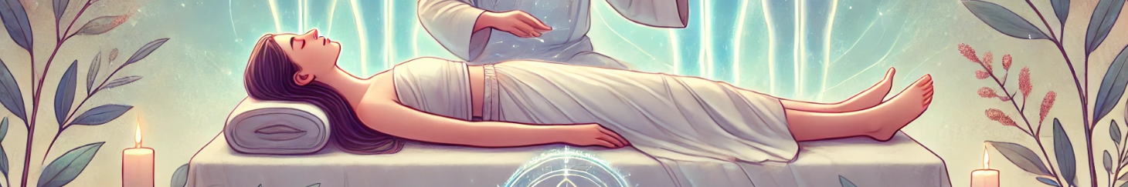
Séance d'apométrie : un guérisseur effectue des passes fluidiques au-dessus d'une patiente allongée, entourée de lumières douces.
L'apométrie
-------------------------------------- REYNALD RAYMOND  L'apométrie, ou apometria en portugais, est une technique de guérison spirituelle développée au Brésil dans les années 1960 par José Lacerda de Azevedo.  Il y a effectivement deux interprétations principales de l'apométrie, et les deux semblent être valides, mais elles mettent l'accent sur des aspects différents de la pratique.  L'apométrie, se base sur la notion d'interaction entre le corps physique et les corps subtils ou spirituels de l'être humain.  Cette technique utilise des passes magnétiques et des commandes verbales pour dissocier et réassocier les corps spirituels dans le but de traiter divers problèmes spirituels et émotionnels.  Il existe deux approches :  Incorporation de désincarnés souffrants par des médiums :  Dans cette approche, des médiums se laissent incorporer par des esprits désincarnés qui sont en souffrance.  Le but est de communiquer avec ces esprits pour les aider à comprendre leur état, à trouver la paix, et éventuellement à se détacher de leurs attachements terrestres ou à résoudre leurs conflits internes.  Cette méthode vise à aider les esprits désincarnés à progresser spirituellement et à alléger leur souffrance.  En parallèle, cela peut également libérer les incarnés des influences négatives de ces esprits. |  | Traitement des incarnés par l'action sur les corps spirituels :  Ici, l'accent est mis sur le traitement des personnes incarnées (vivantes) en agissant sur leurs corps spirituels (ou énergétiques). Cette approche est utilisée pour traiter des problèmes tels que les troubles comportementaux, les dépendances, les problèmes affectifs et familiaux, etc.  En agissant sur les corps spirituels, les praticiens cherchent à réharmoniser l'énergie de la personne, à éliminer les influences spirituelles négatives, et à rétablir un équilibre émotionnel et spirituel. Cela peut inclure des séances de désobsession, de nettoyage énergétique et de rééquilibrage des chakras.  Les deux versions que tu as mentionnées sont correctes et représentent différentes dimensions de l'apométrie. Cette pratique n'est pas limitée à une seule méthode ou objectif, mais est plutôt une approche holistique qui englobe plusieurs techniques pour traiter à la fois les esprits désincarnés souffrants et les problèmes spirituels des incarnés. Des séances d'apométrie peuvent impliquer des groupes de médiums et de praticiens qui travaillent ensemble. Les séances commencent souvent par des prières et des protections spirituelles pour assurer la sécurité de tous les participants.  Les Techniques utilisées incluent des passes magnétiques, des commandes verbales spécifiques pour dissocier et réassocier les corps spirituels, et des interactions directes avec les esprits désincarnés pour les aider à trouver la paix.  L'apométrie est une pratique spirituelle polyvalente qui combine l'aide aux esprits désincarnés souffrants et le traitement des problèmes spirituels des incarnés.
L'âme | signifiant à la fois le souffle et l’esprit, et ψυχή (psyché) pour l'âme.  En Inde, le son sacré « OM » (ॐ) est utilisé dans de nombreuses pratiques spirituelles. Le souffle vital ou l'énergie vitale est souvent appelé प्राण (prāṇa), et l'âme en Sanskrit est आत्मा (Ātman).  Dans le Judaïsme, l'âme est connue sous le nom de רוח (ruah), un souffle divin qui insuffle la vie. En Islam, روح (rûh) représente l’âme et l’esprit. En Chinois, 魂 (hún) désigne l'âme, tandis que 气 (ch’i) est le souffle vital, une force qui anime tout être vivant. En Japonais, 魂 (tamashii) signifie l'âme, et 気 (ki) est le souffle vital.  Cette conception de l'âme a un fond universel, indivisible, et irréductible. Ce qui est remarquable, c’est que malgré les différences culturelles et linguistiques, cette conception de l’âme comme souffle vital est universelle.  Elle est indivisible et irréductible, une essence qui transcende les particularités pour toucher à l'universel. |  | Ces traductions montrent comment différentes cultures et langues abordent le concept de l'âme, souvent associé à l'idée de souffle vital ou d'énergie spirituelle.  L'âme, selon ces traditions, est présente en chacun de nous, bien avant notre naissance. Elle nous accompagne tout au long de notre vie, jusqu'à notre dernier souffle.  Elle représente cette part la plus intime, la plus secrète et la plus irremplaçable de notre être. Pour les spirites, cette unité transcendantale souligne l'importance de la connexion spirituelle entre les êtres.  Reconnaître l'âme dans sa dimension universelle nous pousse à valoriser chaque vie et chaque expérience comme une manifestation de ce souffle vital unique et sacré.  Cela nous appelle à une plus grande compréhension, compassion et union spirituelle entre tous les êtres humains.
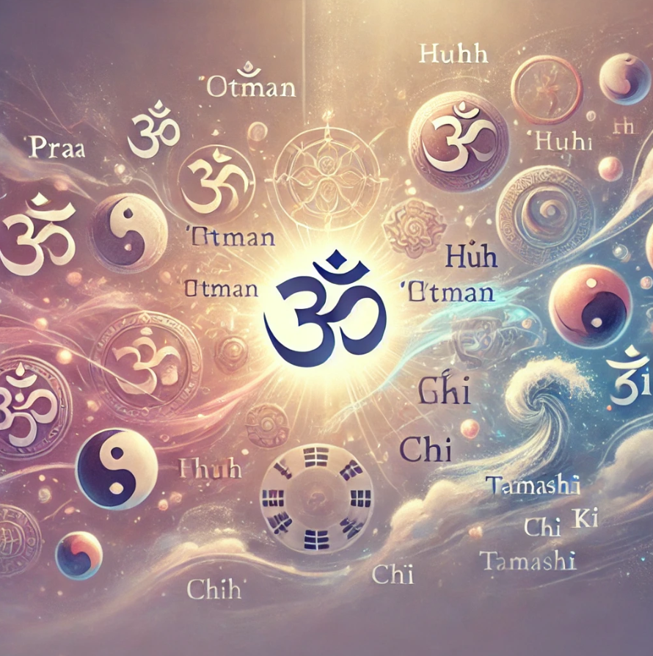
Une Essence Universelle et Spirituelle
------------------------- GERARD TREMEREL

En latin, le mot « âme » provient de « anima », qui désigne le souffle vital.
Cette notion n'est pas uniquement ancrée dans la culture latine, mais elle trouve des échos surprenants dans les grandes traditions spirituelles du monde. Dans la Grèce antique, le souffle vital était désigné par πνεῦμα (pneuma),

01 juillet 2024
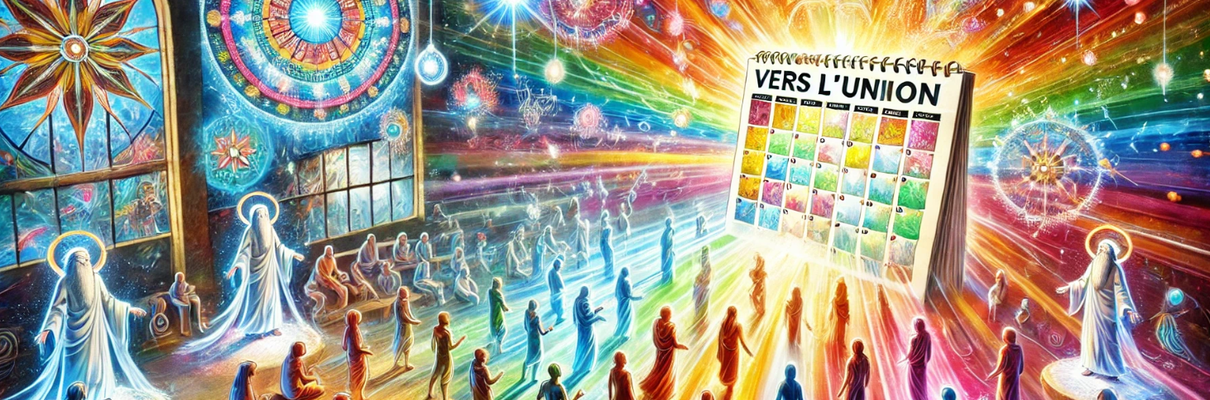
Plongez dans un voyage spirituel profond, où chaque couleur représente une étape de notre chemin vers la lumière et la compréhension. Nous vous invitons à participer à notre programme d'événements inspirants et transformateurs, accessibles à tous ceux qui aspirent à élever leur esprit et leur âme.
Le programme des conférences et expositions
Dans les Centres Spirites du Nord et du Pas-de-Calais

